Objectifs
- Connaitre le théorème de Pythagore, sa contraposée et sa réciproque.
- Savoir utiliser le théorème pour calculer la longueur d’un côté.
- Savoir utiliser la réciproque (resp. la contraposée) du théorème pour prouver qu’un triangle est (resp. n’est pas) rectangle.
- Connaitre la définition de la racine carrée d’un nombre positif et savoir l’utiliser.

Résumé du cours
Théorème de Pythagore
Si le triangle ABC est rectangle en A, alors on a

Autrement dit, dans le triangle ABC rectangle en A, le carré de la longueur de l’hypoténuse est égale à la somme des carrés des longueurs des deux autres côtés.
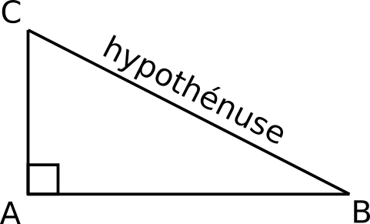

Implication, contraposée et réciproque
- Une implication est une relation entre deux propositions P et Q, de la forme « si P, alors Q », notée PQ, et qui peut être vraie ou fausse (en fonction de P et de Q).
Exemple : P = « J’habite à Rennes». Q = « J’habite en France ».
PQ est vraie car, si j’habite à Rennes, alors j’habite en France.
- La contraposée d’une implication PQ est l’implication
non-Qnon-P.
Une implication et sa contraposée ont la même valeur de vérité : si l’une est vraie, l’autre l’est aussi ; si l’une est fausse, l’autre aussi.
Exemple : non-P = « Je n’habite pas à Rennes». non-Q = « Je n’habite pas en France ». non-Qnon-P est vraie (tout comme PQ) car, si je n’habite pas en France, je ne peux pas habiter à Rennes.
- La réciproque d’une implication PQ est l’implication
QP
Une implication et sa réciproque peuvent avoir des valeurs de vérité différentes : l’une peut être vraie et l’autre fausse, ou bien les deux sont vraies ou fausses, ça dépend de P et de Q.
Exemple : QP est fausse (alors que PQ est vraie) car je peux habiter en France sans habiter à Rennes (par exemple à Nantes).

Contraposée du théorème de Pythagore
Dans le triangle ABC, dont le plus long côté est BC, si on a

alors le triangle ABC n’est pas rectangle.

Réciproque du théorème de Pythagore
Dans le triangle ABC, dont le plus long côté est BC, si on a

alors le triangle ABC est rectangle en A.
Définition : Racine carrée
La racine carrée d’un nombre positif a, notée √a, est le nombre tel que
(√a)² = a

Définition : Hypoténuse
Dans un triangle rectangle, l’hypothénuse est le plus grand côté, celui opposé à l’angle droit.

